2010高教社杯全国大学生数学建模竞赛C题评阅要点

[说明]本要点仅供参考，各赛区评阅组应根据对题目的理解及学生的解答，自主地进行评阅。

(1) 如图1，设*P*的坐标为(*x*, *y*) (*x* ≥ 0，*y* ≥ 0)，共用管道的费用为非共用管道的*k*倍，模型可归结为



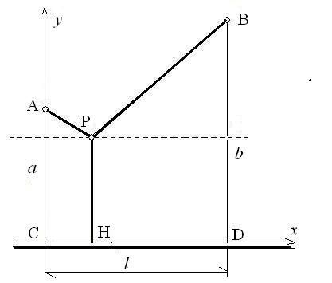

图1

只需考虑的情形。对上述二元费用函数求最小值可得（不妨假设）

(a) 当 时，， ；

(b) 当时，，；

(c) 当时，，。

对共用管道费用与非共用管道费用相同的情形只需在上式中令*k* = 1。

本小题的评阅应注意模型的正确性，结果推导的合理性及结果的完整性。

(2) 对于出现城乡差别的复杂情况，模型将做以下变更：

(a) 首先考虑城区拆迁和工程补偿等附加费用。根据三家评估公司的资质，用加权平均的方法得出费用的估计值。注意：公司一的权值应大于公司二和公司三的权值，公司二和公司三的权值应相等。

(b) 假设管线布置在城乡结合处的点为*Q*，*Q*到铁路线的距离为*z*（参见图2）。

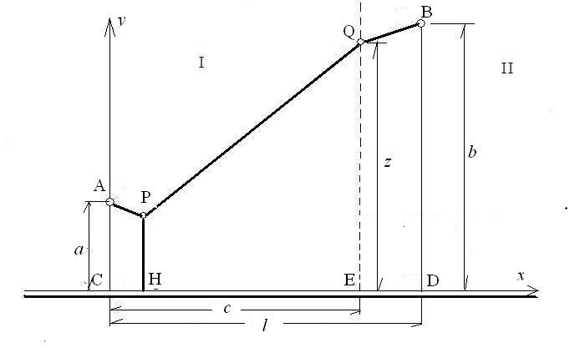

图2

一般情况下，连接炼油厂*A*和点*Q*到铁路线的输油管最优布置应取上述(1)(b)的结果，因此管道总费用最省的数学模型成为



其中*t*表示城乡建设费用的比值。

当 时，取得最小值

。

若在建立正确的模型后，用优化软件进行数值求解也是可取的。

两种极端情形：当权重取为1:1:1时，*P*点坐标为(5.4462,1.8556)，*Q*点坐标为 (15.0000, 7.3715)，最小费用为283.5373万元。当权重取为1:0:0时，*P*点坐标为(5.4593,1.8481)，*Q*点坐标为 (15.0000, 7.3564)，最小费用为280.1771万元。

最终的答案依赖于权重的不同取值，但最小费用应介于280.1771万元和283.5373万元之间。

(3) 考虑各部分管道费率不等的情况。

分别用记*AP*、*PQ*、*PH*、*BQ*段管道的费率，并设*P*和*Q*点的坐标分别为(*x*, *y*)、(*c*,*z*) (如图3所示)，则总费用的表达式为



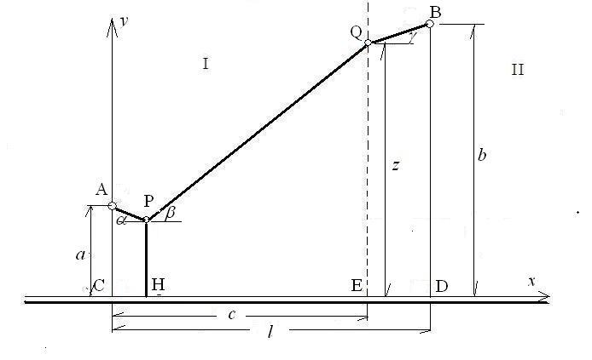

图3

可以写出*F*的最优解的解析表达式，也可以用数值求解的方法得到比较精确的结果。

两种极端情形：当权重取为1:1:1时，*P*点坐标为(6.7310,0.1409)，*Q*点坐标为 (15.0000,7.2839)，最小费用为252.8104万元。当权重取为1:0:0时，*P*点坐标为(6.7424,0.1327)，*Q*点坐标为 (15.0000, 7.2659)，最小费用为249.4422万元。

最终的答案依赖于权重的不同取值，但最小费用应介于249.4422万元和252.8104万元之间。

注：评阅时，(2)、(3)两小题得到最优解的解析表达式比仅有数值结果为好。